Pytanie o wysokość wieku emerytalnego oraz możliwości finansowania emerytur jest – co do istoty – pytaniem o wysokość przyszłych emerytur. Jeśli przyjmiemy, że pytanie dotyczy JAKICHKOLWIEK emerytur, to kwestia wieku emerytalnego nie będzie istotna.
Aby jednak odnieść się do pytania w sposób pełniejszy, konieczne jest przyjęcie pewnych założeń, do których adekwatności za chwilę wrócę. Po pierwsze, że oczekiwana długość życia nie będzie się istotnie zmieniać w czasie. Po drugie, że będzie możliwe pozyskanie odpowiedniej ilości środków na wypłaty emerytur (np. z podatków), aby zbilansować FUS. Po trzecie wreszcie, że nie wystąpią istotne zmiany w polityce migracyjnej.
Uwzględniając charakter obecnego systemu emerytalnego w Polsce (system zdefiniowanej składki), przy wspomnianych założeniach uzyskujemy prostą zależność pomiędzy wiekiem emerytalnym a wysokością świadczeń z systemu. Zakładając stałą oczekiwaną długość życia, obniżając wiek emerytalny skracamy czas pracy w cyklu życia, a zwiększamy okres pobierania świadczeń emerytalnych. Dlatego, ceteris paribus, im wyższy wiek emerytalny, tym (przeciętnie) dłuższy okres pracy, (przeciętnie) wyższa suma zgromadzonych składek emerytalnych, (przeciętnie) krótszy okres pobierania emerytury, a w konsekwencji (przeciętnie) wyższe świadczenia emerytalne. W tym kontekście dyskusja o wysokości wieku emerytalnego jest de facto dyskusją o wysokości świadczeń.
Przy utrzymaniu obecnego wieku emerytalnego ZUS przewiduje istotny spadek stopy zastąpienia o około połowę do 2060 roku (por. np. https://www.rp.pl/ubezpieczenia/art37862041-zus-polski-system-emerytalny-nie-zbankrutuje). Zakładając, że taki poziom świadczeń byłby satysfakcjonujący, można przyjąć, że nie ma konieczności podwyższania wieku emerytalnego. W praktyce jednak tak niskie świadczenia wiązać się będą z koniecznością dodatkowej kompensacji najniższych świadczeń w ramach mechanizmów pomocy społecznej. Ograniczone możliwości finansowe państwa oznaczać będą w takiej sytuacji konieczność obniżenia świadczeń nieco wyższych, pozostających powyżej minimum. Odpowiedzialne podejście do kwestii przyszłych emerytur oznaczałoby więc albo istotną modyfikację schematu wypłat (w kierunku np. tzw. emerytury obywatelskiej), albo właśnie odpowiednio wcześnie wprowadzone podwyższenie wieku emerytalnego.

Po tych ogólnych stwierdzeniach chciałbym jednak wrócić do adekwatności wspomnianych wcześniej założeń. Jeśli chodzi o przeciętną długość trwania życia, to jej wartość systematycznie rośnie (por. rys. 1).
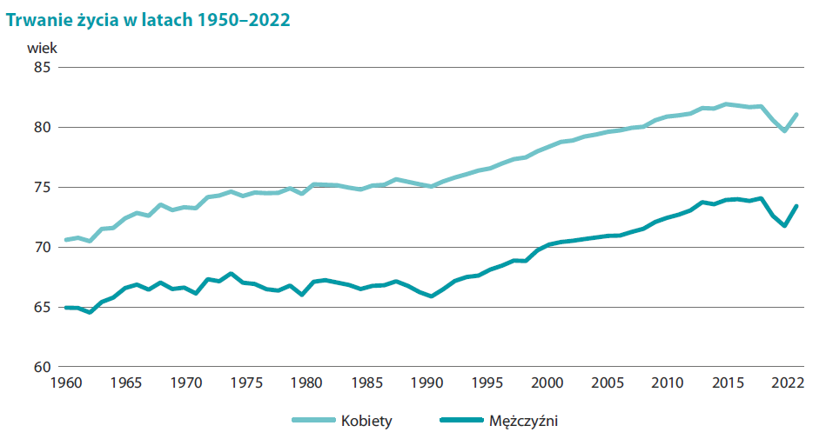
Rys. 1. Trwanie życia w latach 1950-2022
Źródło: Główny Urząd Statystyczny, Sytuacja demograficzna Polski do 2022 r., Warszawa 2023
Oczywiście trudno oczekiwać, że wartości te będą rosły nieskończenie, porównanie z krajami (terytoriami) o najwyższej przeciętnej długości trwania życia pokazuje jednak możliwości dalszych, istotnych wzrostów (np. w Hong Kongu w roku 2021 wartość ta dla wynosiła 88 dla kobiet i 83 dla mężczyzn, podczas gdy w Polsce analogiczne wartości wynosiły odpowiednio 80 i 72; por. https://data.worldbank.org/indicator/SP.DYN.LE00.MA.IN). Wzrosty przeciętnej długości trwania życia będą się tymczasem przekładać na dłuższy czas pobierania świadczeń, a tym samym ich niższe wartości.

Drugie założenie dotyczyło możliwości zagwarantowania odpowiednich środków w FUS. W wypadku utrzymania obecnego wieku emerytalnego także w tym obszarze dojdzie do bardzo niekorzystnych zmian – drastycznego spadku liczby (i odsetka) osób w wieku produkcyjnym (por. rys. 2), co oznacza znaczne ograniczenie wysokości gromadzonych na bieżąco składek na ubezpieczenia społeczne, ale także podatków (które mogłyby częściowo kompensować niedobór składek).
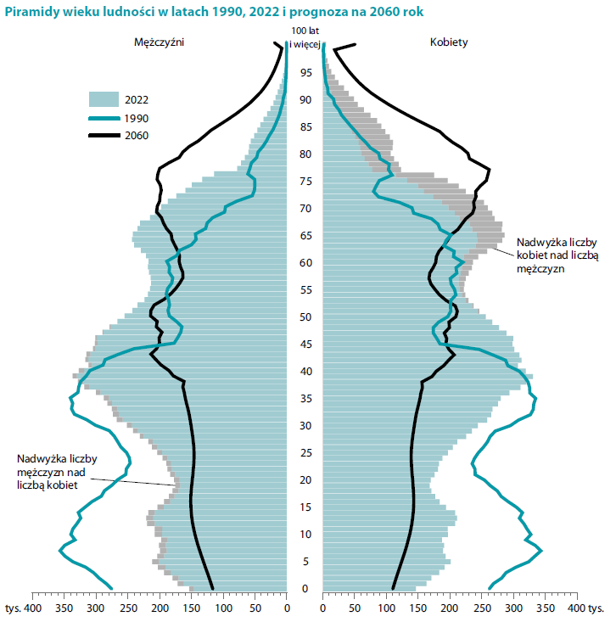
Rys. 2. Piramidy wieku ludności.
Źródło: Główny Urząd Statystyczny, Sytuacja demograficzna Polski do 2022 r., Warszawa 2023
Zaprezentowane na rys. 2 dane dotyczące 2060 to oczywiście prognozy, ale demografia ma to do siebie, że prognozy tego typu należy traktować bardzo poważnie. Dosyć dobrze widać to w kontekście krótszych horyzontów prognozowania. O ile na przykład rok 2040 wydaje nam się odległy i byłbym bardzo ostrożny w formułowaniu jakichkolwiek prognoz gospodarczych w takim horyzoncie, warto sobie jednak uświadomić, że liczba osób, które będą się wtedy znajdować na rynku pracy (18+) jest już zasadniczo znana (z dokładnością do ewentualnych migracji oraz zmian poziomu śmiertelności) – osoby te już się bowiem urodziły. A jeśli się nie urodziły, to już się nie urodzą!
Mimo więc historycznie wysokiego stopnia pokrycia wydatków Funduszu Ubezpieczeń Społecznych (FUS) wpływami ze składek, który wyniósł 86,4 proc. w I kw. 2023 r. (https://www.zus.pl/-/bardzo-dobra-sytuacja-funduszu-ubezpiecze%C5%84-spo%C5%82ecznych?redirect=%2Fo-zus%2Fdla-mediow%2Fanalizy-i-raporty), utrzymanie dotychczasowego wieku emerytalnego będzie się wiązało z systematycznym pogarszaniem tego parametru w przyszłości.
Ostatnim z przyjętych na początku założeń było utrzymanie status quo w obszarze migracji. Ze względu jednak na brak jasnej polityki w tym obszarze, w scenariuszu bazowym przyjmuję brak istotnego wpływu migracji na populację Polski. Duży napływ (odpowiednio młodych) migrantów mógłby jednak potencjalnie korzystnie wpłynąć na sytuacje FUS i wysokość emerytur.
Dlatego wydaje się, że aby uzyskać odpowiedniej wysokości świadczenia emerytalne, stoimy de facto przed wyborem pomiędzy podwyższeniem wieku emerytalnego lub przyciągnięciem znacznej liczby migrantów. O ile jednak kwestia wieku emerytalnego może być przedmiotem decyzji wewnątrzpaństwowej, o tyle problematyka migracji jest już znacznie bardziej złożona.

